1. 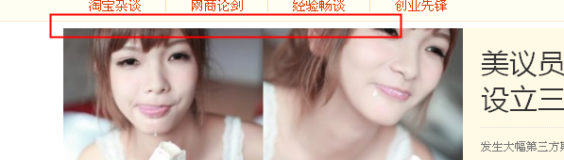

空10px

1. 中间有根竖线

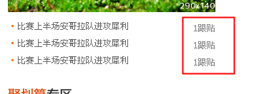跟帖字体颜色是#cfcfcf

1. 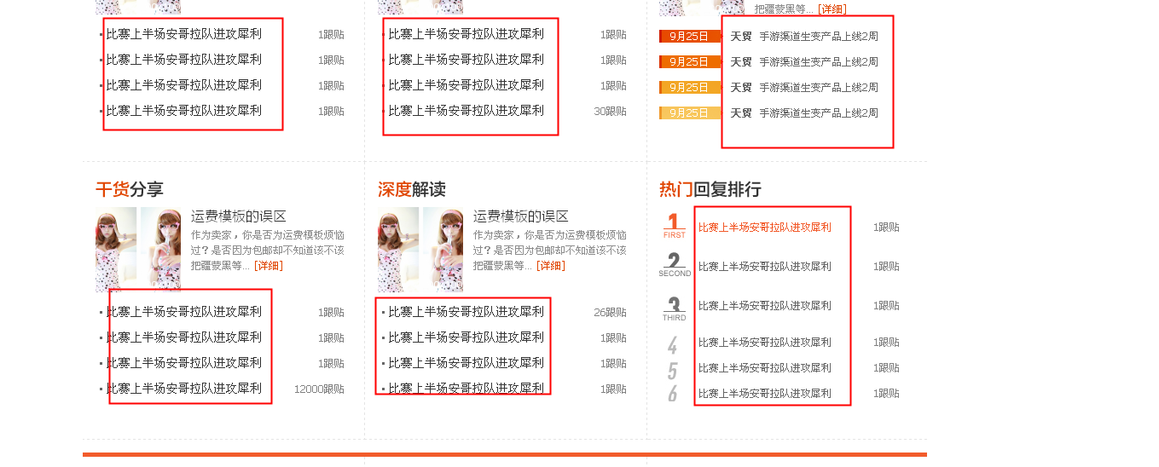

新闻字体是14 px #666

1. 后面还少两个字
2. 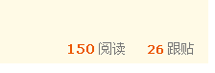

距离底部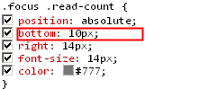

1. 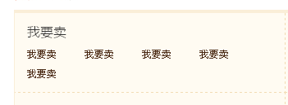字体颜色：#818181
2. 

空太多了标题距离头部空#15 px

8. 

1. 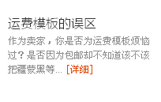 行距不对,

10，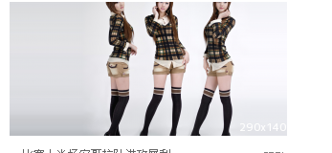

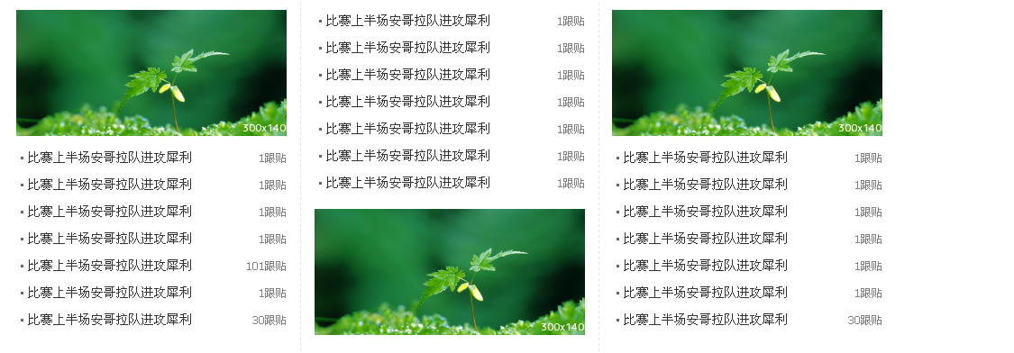

#000 / #ee4409 / #b5cd00 / #009dee

1. 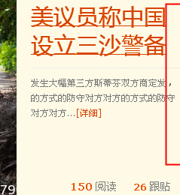距离右边15px\
2. 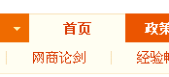看新视觉稿